Sportovně-technická komise ČNS

P.O.BOX č. 22, 403 17 Chabařovice

Play-off 1. ligy mužů

- VÝSLEDKY ZÁKLADNÍCH SKUPIN
1.1. KONEČNÁ TABULKA 1. LIGY MUŽŮ – ZÁKLADNÍ ČÁST
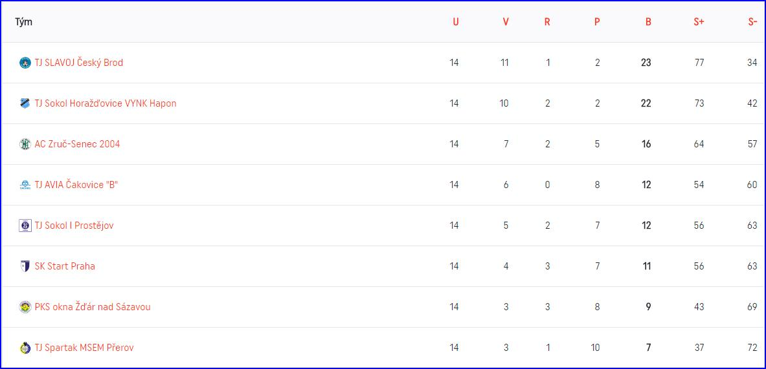

1. LIGA MUŽŮ - PLAY-OFF

 | Č.U. |  | kolo |  | datum |  | hod. |  | DOMÁCÍ |  | HOSTÉ
 | 57. |  | QF1/1 | 10.9.16 |  | 14:00 |  |  | AC Zruč-Senec 2004 |  | SK Start Praha "A"
 | 58. |  | QF2/1 | 10.9.16 |  | 10:00 |  |  | TJ AVIA Čakovice "B" |  | T.J. Sokol I Prostějov

 | 59. |  | QF1/2 |  | 17.9.16 |  | 13:00 |  | SK Start Praha "A" |  | AC Zruč-Senec 2004
 | 60. |  | QF2/2 |  | 17.9.16 |  | 14:00 |  | T.J. Sokol I Prostějov |  | TJ AVIA Čakovice "B"
61. |  |  | QF1/3 | 18.9.16 |  | 14:00 |  | - |  | -
62. |  |  | QF2/3 | 18.9.16 |  | 10:00 |  | - |  | -
 | 63. |  | SF1/1 |  | 24.9.16 |  | 15:00 |  | TJ Slavoj Český Brod |  | TJ AVIA Čakovice "B"
 | 64. |  | SF2/1 |  | 24.9.16 |  | 14:00
 |  |  |  |  |  |  |  |  | TJ Sokol Horažďovice VYNK Hapon |  | AC Zruč-Senec 2004
 | 65. |  | FS1 |  | 24.9.16 |  | 14:00
 |  |  |  |  |  |  |  |  | PKS okna Žďár nad Sázavou |  | TJ Spartak MSEM Přerov
66. |  |  | SF1/2 | 28.9.16 |  | 10:00 |  |  | TJ AVIA Čakovice "B" |  | TJ Slavoj Český Brod
67. |  |  | SF2/2 | 28.9.16 |  | 14:00 |  |  | AC Zruč-Senec 2004 |  | TJ Sokol Horažďovice VYNK Hapon
 | 68. |  | SF1/3 |  | 1.10.16 |  | - |  | - |  | -
 | 69. |  | SF2/3 |  | 1.10.16 |  | -
 |  |  |  |  |  |  |  |  | - |  | -
 | 70. |  | FS2 |  | 1.10.16 |  | 14:00
 |  |  |  |  |  |  |  |  | TJ Spartak MSEM Přerov |  | PKS okna Žďár nad Sázavou
71. |  |  | F1 | 8.10.16 |  | 15:00 |  |  | TJ Slavoj Český Brod |  | TJ Sokol Horažďovice VYNK Hapon
72. |  |  | FS3 | 8.10.16 |  | 14:00 |  |  | PKS okna Žďár nad Sázavou |  | TJ Spartak MSEM Přerov
 | 73. |  | F2 |  | 15.10.16 |  | 14:00 |  | TJ Sokol Horažďovice VYNK Hapon |  | TJ Slavoj Český Brod
 |  |  |  |  |  |  | 15:00
 | 74. |  | F3 |  | 16.10.16 |  |  |  | TJ Slavoj Český Brod |  | TJ Sokol Horažďovice VYNK Hapon
75. |  |  | B1 | 22.10.16 |  | 14:00
 | 76. |  | B2 |  | 29.10.16 |  | 14:00
 | 77. |  | B3 |  | 30.10.16 |  | 14:00

- ČTVRTFINÁLE - QF

QF1 (3. proti 6. po základní části), QF2 (4. proti 5. po základní části).

Série se hraje na dvě vítězná utkání. První a případně třetí utkání se hraje vždy na hřišti lépe umístěného družstva, druhé utkání se hraje na hřišti hůře umístěného družstva po základní části. Vítězové každé série budou hrát semifinále play-off a poražení se umístí na 5. a 6. místě 1.ligy, dle pořadí po základní části.
- SEMIFINÁLE - SF

SF1 (1. po základní části proti jednomu z vítězů kvalifikace play-off, který se umístil hůře po základní části), SF2 (2. po základní části proti jednomu z vítězů kvalifikace play-off, který se umístil lépe po základní části).

Série se hraje na dvě vítězná utkání. První a případně třetí utkání se hraje vždy na hřišti lépe umístěného družstva, druhé utkání se hraje na hřišti hůře umístěného družstva po základní části.

Vítězové série budou hrát finále play-off.

- FINÁLE - F

F (vítěz SF1 proti vítězi SF2)

Série se hraje na dvě vítězná utkání. První a případně třetí utkání se hraje vždy na hřišti lépe umístěného družstva, druhá utkání se hraje na hřišti hůře umístěného družstva po základní části.

Poražený série bude hrát baráž o extraligu, vítěz postupuje do extraligy.
- PLAY-OUT

FS (7. proti 8. po základní části)

Série se hraje na dvě vítězná utkání.

První a případně třetí utkání se hraje vždy na hřišti lépe umístěného družstva, druhé utkání se hraje na hřišti hůře umístěného družstva po základní části

Vítěz série bude hrát barážové utkání proti poraženému družstvu z finále play-off 2.ligy mužů, poražený sestupuje do 2.ligy mužů následujícího ročníku.
1.7. BARÁŽ O 1.LIGU MUŽŮ

B (vítěz play-out 1.ligy proti poraženému finále play-off 2.ligy)

Série se hraje na dvě vítězná utkání.

První a případné třetí utkání se hraje vždy na hřišti družstva 1.ligy, druhé utkání se hraje na hřišti družstva 2.ligy.

Vítěz postupuje do 1.ligy, poražený sestupuje do 2.ligy následujícího ročníku.

